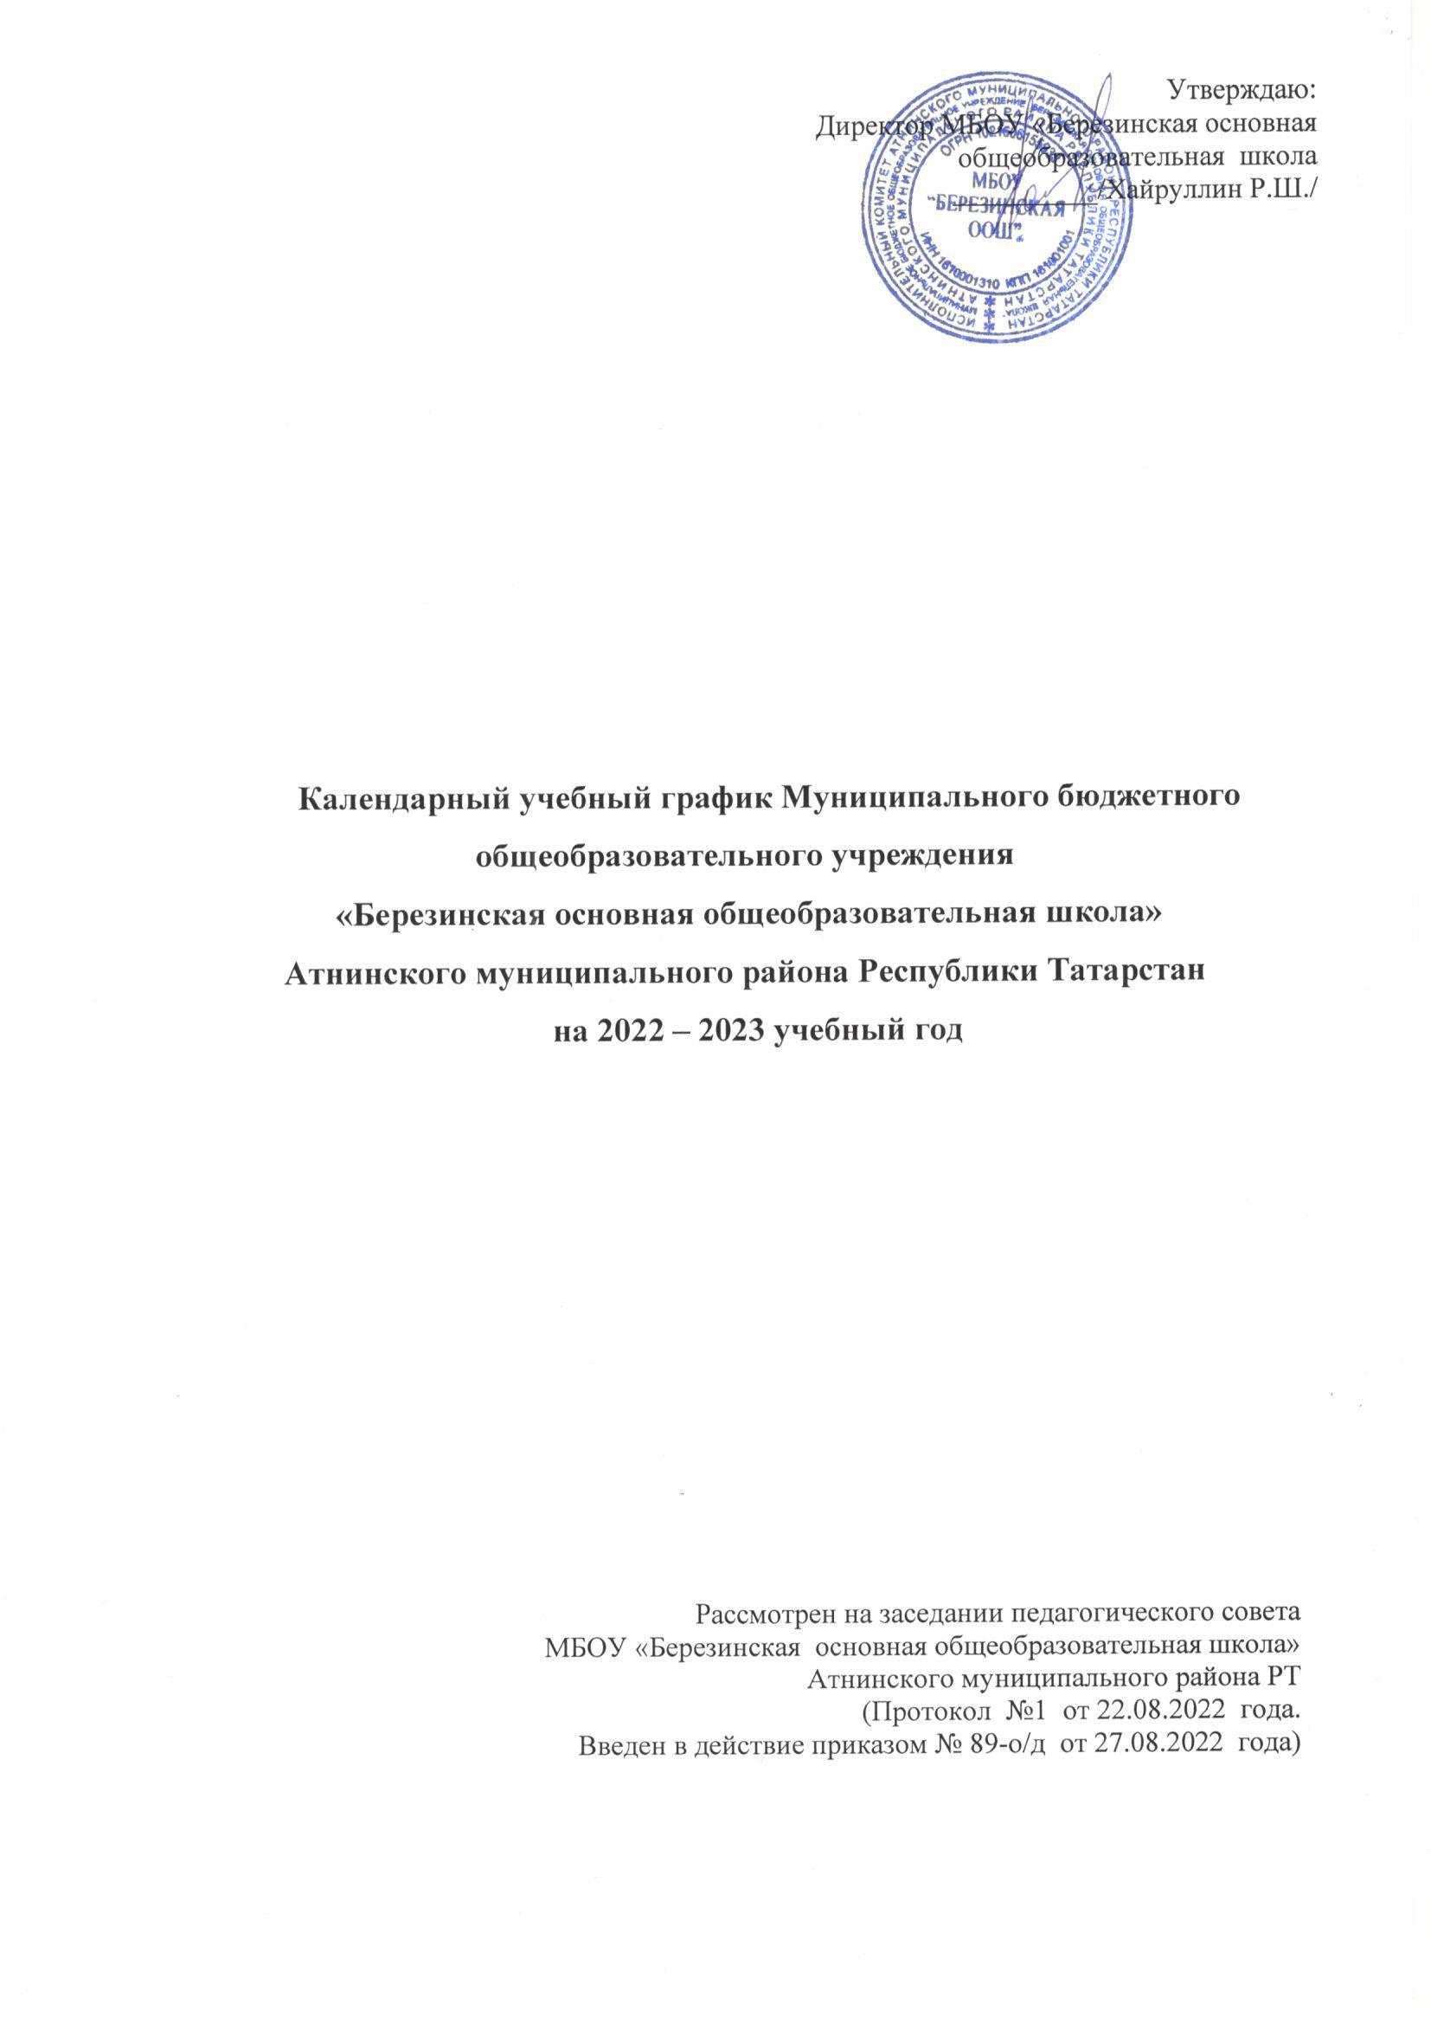

Календарный учебный график МБОУ «Березинская

основная общеобразовательная школа» Атнинского муниципального района РТ на 2022 – 2023 учебный год

- Продолжительность учебного года в МБОУ «Березинская основная общеобразовательная школа»:

- Начало учебного года – 01.09.2022;
Конец учебного года - 1,9 классы – 25.05.2023г.;
2-4, 5-8 классы - 31.05.2023г.
- Продолжительность учебного года:
- в 1-х классах – 33 недели
- во 2-4,5 классах –34 недели
- в 6-8 классах –35 недель
- в 9 классах – 34 недели (без учета итоговой аттестации )

2.Комплектование образовательного учреждения:
 | Параллель | Количество  классов-комплектов | Количество  уч-ся | Общее кол-во уч-ся
I уровень | 1 классы | 1 | 2 | 21
I уровень | 2 классы | 1 | 10 | 21
I уровень | 3 классы | 1 | 5 | 21
I уровень | 4 классы | 1 | 4 | 21
II уровень | 5 классы | 1 | 2 | 12
II уровень | 6 классы | 1 | 4 | 12
II уровень | 7 классы | 1 | 2 | 12
II уровень | 8 классы | 0 | 0 | 12
II уровень | 9 классы | 1 | 4 | 12
 | ИТОГО: | 8 | 33 | 33

3.Регламентирование образовательного процесса на учебный год.

Учебный год делится:
 | Дата |  | Продолжительность (кол-во учебных недель)
 | начала четверти | окончания четверти | Продолжительность (кол-во учебных недель)
1 четверть | 01.09.2022 | 28.10.2022 | 8 недель(2д.)
2 четверть | 07.11.2022 | 27.12.2022 | 7 недель(2д.)
3 четверть | 09.01.2023 | 24.03.2023 | 10 недель(5д.)
4 четверть | 03.04.2023 | 31.05.2023 | 8 недель
- в 1-4 классах на четверти
 | Дата |  | Продолжительность (кол-во учебных недель)
 | начала четверти | окончания четверти | Продолжительность (кол-во учебных недель)
1 четверть | 01.09.2022 | 28.10.2022 | 8 недель(5д.)
2 четверть | 07.11.2022 | 27.12.2022 | 7 недель(2д.)
3 четверть  (2-4 классы) | 09.01.2023 | 24.03.2023 | 10 недель(5д.)
3 четверть  (1 класс) | 09.01.2023  27.02.2023 | 18.02.2023  24.03.2023 | 9 недель(5д.)
4 четверть  1 класс | 03.04.2023 | 25.05.2023 | 7 недель
4 четверть  2-4 классы | 03.04.2023 | 25.05.2023 | 7 недель
- в 5-9 классах на четверти
 | Дата |  | Продолжительность (кол-во учебных недель)
 | начала четверти | окончания четверти | Продолжительность (кол-во учебных недель)
1 четверть | 01.09.2022 | 28.10.2022 | 8 недель(5д.)
2 четверть | 07.11.2022 | 27.12.2022 | 7 недель(2д.)
3 четверть | 09.01.2023 | 24.03.2023 | 10 недель(5д.)
4 четверть  (5-8 классы) | 03.04.2023 | 31.05.2023 | 8 недель
4 четверть  (5,9 класс) | 03.04.2023 | 25.05.2023 | 7 недель
- На основании приказа МКУ «Отдел образования» Атнинского районного исполнительного комитета Республики Татрстан «О рекомендуемых сроках каникул» № 144-о/д от 15.08.2022г. определяются следующие сроки для школьных каникул:

Каникулы | Дата начала каникул | Дата окончания каникул | Продолжительность в днях
Осенние | 29.10.2022 | 06.11.2022 | 9
Зимние | 28.12.2022 | 08.01.2023 | 12
Дополнительные для 1 классов | 20.02.2023 | 26.02.2023 | 7
Весенние | 25.03.2023 | 02.04.2023 | 9

4. Регламентирование образовательного процесса на неделю
- продолжительность рабочей недели:
5-ти дневная рабочая неделя в 1-х классах;
6-ти дневная рабочая неделя во 2-9 классах.

5. Регламентирование образовательного процесса в день
- сменность:
- школа работает в 1 смену

- продолжительность урока:
- 1 классы – использование "ступенчатого" режима обучения: в сентябре-декабре - по 3 урока в день по 35 минут каждый, в ноябре-декабре - по 4 урока по 35 минут каждый; в январе - мае - по 4 урока по 40 минут каждый (1 день в неделю - 5 уроков, за счет урока физической культуры);
- - 2-9 классы – 45 минут.
- режим учебных занятий

На основании письма Министерства просвещения РФ № СК-295/06 от 15.04.2022 года “Об использовании государственных символов Российской Федерации” с 1 сентября 2022 года еженедельно организуется поднятие (спуск) Государственного флага РФ. Поднятие, как правило, осуществляется в начале учебной недели, спуск- в конце учебной недели.
С нового учебного года каждый понедельник начинается с занятия “Разговоры о важном”. Основные темы связаны с ключевыми аспектами жизни человека в современной России.
Режим для 1 класса:
Сентябрь-октябрь (понедельник)
Начало | Режимное мероприятие | Окончание | Продолжительность
8.20 | 1-ый урок | 8.55 | 35 минут
8.55 | 1-ая перемена | 9.10 | 15 минут
9.10 | 2-ой урок | 9.45 | 35 минут
9.45 | 2-ая перемена  (динамическая пауза ) | 10.25 | 40 минут
10.25 | 3-ий урок | 11.00 | 35 минут
11.00 | 3-я перемена | 11.15 | 15 минут
11.15 | 4-ый урок | 11.50 | 35 минут
(вторник - пятница)
Начало | Режимное мероприятие | Окончание | Продолжительность
8.00 | 1-ый урок | 8.35 | 35 минут
8.35 | 1-ая перемена | 8.55 | 20 минут
8.55 | 2-ой урок | 9.30 | 35 минут
9.30 | 2-ая перемена  (динамическая пауза ) | 10.10 | 40 минут
10.10 | 3-ий урок | 10.45 | 35 минут
10.45 | 3-я перемена | 11.05 | 20 минут
11.05 | 4-ый урок | 11.40 | 35 минут
Ноябрь-декабрь (понедельник)
Начало | Режимное мероприятие | Окончание | Продолжительность
8.20 | 1-ый урок | 8.55 | 35 минут
8.55 | 1-ая перемена | 9.10 | 15 минут
9.10 | 2-ой урок | 9.45 | 35 минут
9.45 | 2-ая перемена  (динамическая пауза ) | 10.25 | 40 минут
10.25 | 3-ий урок | 11.00 | 35 минут
11.00 | 3-я перемена | 11.15 | 15 минут
11.15 | 4-ый урок | 11.50 | 35 минут
(вторник - пятница)
Начало | Режимное мероприятие | Окончание | Продолжительность
8.00 | 1-ый урок | 8.35 | 35 минут
8.35 | 1-ая перемена | 8.55 | 20 минут
8.55 | 2-ой урок | 9.30 | 35 минут
9.30 | 2-ая перемена  (динамическая пауза ) | 10.10 | 40 минут
10.10 | 3-ий урок | 10.45 | 35 минут
10.45 | 3-я перемена | 11.05 | 20 минут
11.05 | 4-ый урок | 11.40 | 35 минут
Январь-май (понедельник)
Начало | Режимное мероприятие | Окончание | Продолжительность
8.20 | 1-ый урок | 9.00 | 40 минут
9.00 | 1-ая перемена | 9.10 | 10 минут
9.10 | 2-ой урок | 9.50 | 40 минут
9.50 | 2-ая перемена  (динамическая пауза ) | 10.30 | 40 минут
10.30 | 3-ий урок | 11.10 | 40 минут
11.10 | 3-я перемена | 11.20 | 10 минут
11.20 | 4-ый урок | 12.00 | 40 минут
12.00 | 4-ая перемена | 12.10 | 10 минут
12.10 | 5-ый урок | 12.50 | 40 минут
(Вторник-пятница)
Начало | Режимное мероприятие | Окончание | Продолжительность
8.00 | 1-ый урок | 8.40 | 40 минут
8.40 | 1-ая перемена | 8.50 | 10 минут
8.50 | 2-ой урок | 9.30 | 40 минут
9.30 | 2-ая перемена  (динамическая пауза ) | 10.10 | 40 минут
10.10 | 3-ий урок | 10.50 | 40 минут
10.50 | 3-я перемена | 11.05 | 15 минут
11.05 | 4-ый урок | 11.45 | 15 минут
11.45 | 4-ая перемена | 12.00 | 15 минут
12.00 | 5-ый урок | 12.40 | 40 минут

Режим для 2-9 классов:
в понедельник

Начало | Режимное мероприятие | Окончание | Продолжительность
8.20 | 1-ый урок | 9.05 | 45 минут
9.05 | 1-ая перемена | 9.15 | 10 минут
9.15 | 2-ой урок | 10.00 | 45 минут
10.00 | 2-ая перемена | 10.15 | 15 минут
10.15 | 3-ий урок | 11.00 | 45 минут
11.00 | 3-ья перемена | 11.15 | 15 минут
11.15 | 4-ый урок | 12.00 | 45 минут
12.00 | 4-ая перемена | 12.10 | 10 минут
12.10 | 5-ый урок | 12.55 | 45 минут
12.55 | 5-ая перемена | 13.05 | 10 минут
13.05 | 6-ой урок | 13.50 | 45 минут
13.50 | 6-ая перемена | 14.00 | 10 минут
14.00 | 7-ой урок | 14.45 | 45 минут
Со вторника по пятницу

Начало | Режимное мероприятие | Окончание | Продолжительность
8.00 | 1-ый урок | 8.45 | 45 минут
8.45 | 1-ая перемена | 8.55 | 10 минут
8.55 | 2-ой урок | 9.40 | 45 минут
9.40 | 2-ая перемена | 9.50 | 10 минут
9.50 | 3-ий урок | 10.35 | 45 минут
10.35 | 3-ья перемена | 10.55 | 20 минут
10.55 | 4-ый урок | 11.40 | 45 минут
11.40 | 4-ая перемена | 12.00 | 20 минут
12.00 | 5-ый урок | 12.45 | 45 минут
12.45 | 5-ая перемена | 12.55 | 10 минут
12.55 | 6-ой урок | 13.40 | 45 минут
13.40 | 6-ая перемена | 13.50 | 10 минут
13.50 | 7-ой урок | 14.35 | 45 минут

в субботу

Начало | Режимное мероприятие | Окончание | Продолжительность
8.00 | 1-ый урок | 8.45 | 45 минут
8.45 | 1-ая перемена | 8.55 | 10 минут
8.55 | 2-ой урок | 9.40 | 45 минут
9.40 | 2-ая перемена | 10.00 | 20 минут
10.00 | 3-ий урок | 10.45 | 45 минут
10.45 | 3-ья перемена | 11.05 | 20 минут
11.05 | 4-ый урок | 11.50 | 45 минут
11.50 | 4-ая перемена | 12.00 | 10 минут
12.00 | 5-ый урок | 12.45 | 45 минут

6. Организация промежуточной и итоговой аттестации:
- промежуточная аттестация в 1-9 классах проводится в мае без прекращения образовательного процесса согласно локально-нормативным актам школы;
- итоговая аттестация в 9-х классах проводится соответственно срокам, установленным Министерством образования и науки РФ на данный учебный год.

7. Внеурочная деятельность
Внеурочная деятельность реализуется во второй половине дня по следующим направлениям: духовно-нравственное, социальное, общеинтеллектуальное, спортивно-оздоровительное, общекультурное. Внеурочная деятельность реализуется через: деятельность классного руководителя, дополнительные образовательные программы учреждений дополнительного образования. Максимально допустимый недельный объем нагрузки внеурочной деятельности (в академических часах) независимо от продолжительности учебной недели, не более 10 часов. Длительность занятий внеурочной деятельности зависит от возраста и вида деятельности. В 1 классе продолжительность внеурочной деятельности в первом полугодии составляет 35 минут, во втором полугодии 40 минут, во 2-9 классах 45 минут. Работа по внеурочной деятельности проводится по дополнительному расписанию.

